ТиМ ФКиС ДЮС
Лекция 1
на тему:
«Теория и методика юношеского спорта как научная и учебная дисциплина»

Москва – 2015
Оглавление
Введение 3
Училище олимпийского резерва- важнейший компонент подготовки спортсменов высокого класса 4
Список литературы 8

Введение
Роль физической культуры и спорта в становлении современной России трудно переоценить. Социально-экономические преобразования конца ХХ столетия привели к снижению продолжительности жизни россиян, ухудшению состояния здоровья подрастающего поколения, утрате лидирующих позиций в области спорта высших достижений. Для изменения сложившейся ситуации требуются существенные изменения в области физической культуры и системе подготовки сильнейших спортсменов страны.
Учитывая данное обстоятельство, президент России и правительство страны принимают действенные меры, направленные на повышение роли физической культуры в повседневной жизни граждан и совершенствованию системы подготовки сильнейших спортсменов. В результате по всей стране разворачивается строительство современных спортивных сооружений, привлекаются к занятиям спортом тысячи детей, возрождается спортивная наука, меняется демографическая ситуация. Повышается авторитет России в спортивном мире, свидетельством чего является предоставление права проведения крупнейший состязания современности.
Анализ состояния и перспективы развития спорта высших достижений, с учетом усиления борьбы с допингом, а также реальных возможностей российского спорта, дает основание предположить, что достижение стратегической цели -победы спортивной сборной команды России в Олимпийских играх в период с 2014 по 2022 годы, главным образом, будет зависеть от качества подготовки спортивного резерва и превосходства над соперниками в технологии подготовки.
Целенаправленное решение комплекса задач по созданию условий для подготовки ближайшего резерва спортивных сборных команд наиболее эффективно при развитии системы училищ олимпийского резерва (УОР), призванных обеспечить оптимальные условия роста спортивного мастерства, социальную защиту спортсменов юношеских и молодежных сборных команд России, подготовку кадров со средним профессиональным образованием в области физической культуры и спорта.
Именно УОР призвано готовить спортивный резерв. В структуре училища имеются все необходимые условия для оптимизации круглогодичного учебно-тренировочного и учебного процессов. Спортсмены обеспечиваются полноценным питанием, проживанием в общежитии, постоянным медико-биологическим и психологическим сопровождением. Весь учебновоспитательный процесс построен на индивидуальном подходе .

Училище олимпийского резерва- важнейший компонент подготовки спортсменов высокого класса
В настоящее время в России более 50 УОР, в которых обучается 8383 человека. Из них 9 федеральных с контингентом 878 человек, которые готовят 52% резерва сборных команд РФ, и региональные УОР - 18% от общего числа резерва сборных команд. В среднем на одно УОР приходится 100 спортивных школ, из которых перспективные спортсмены имеют возможность поступать в училища. Эффективность работы федеральных и региональных УОР можно представить, анализируя ряд показателей. В частности, на рисунке 1 представлена направленность спортивной подготовки студентов региональных и федеральных УОР. Из приведенных данных видно, что подготовка большей части студентов в федеральных УОР направлена именно на спорт высших достижений.
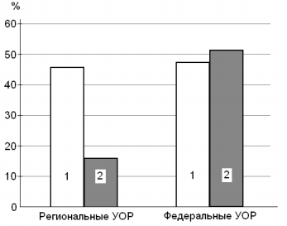
Рисунок 1. Направленность спортивной подготовки студентов региональных и федеральных УОР (1 – совершенствование спортивного мастерства, 2 –высшее спортивное мастерство).

Из приведенных на рисунке 2 данных видно, что большинство студентов федеральных УОР являются высококвалифицированными спортсменами, что позволяет считать их основой резерва сборных команд России. Это подтверждается и данными, приведенными на рисунке 3.
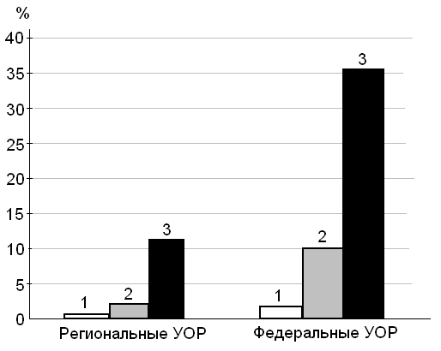
Рисунок 2. Спортивная квалификация студентов региональных и федеральных УОР
(1–заслуженный мастер спорта, 2–мастер спорта международного спорта, 3–мастер спорта).
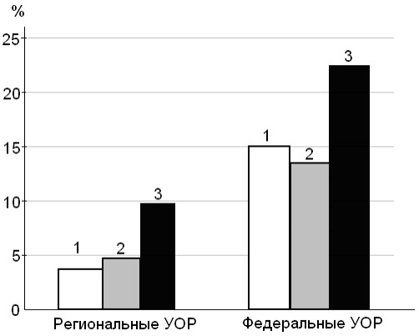
Рисунок 3. Студенты региональных и федеральных УОР, входящие в основной и резервный состав сборных России (1 – основной состав сборных команд РФ, 2 – стажеры, 3 – резервный состав сборных команд).
Важным критерием, позволяющим оценивать эффективность работы училищ олимпийского резерва, является количество завоеванных медалей на международных соревнованиях в пересчете на одного студента УОР. В своей работе мы учитывали только лишь медали, завоеванные студентами УОР на крупнейших международных соревнованиях– Олимпийских играх, Параолимпийских играх, чемпионатах мира и Европы, а также первенствах мира и Европы. Полученные данные приведены на рисунке 4.
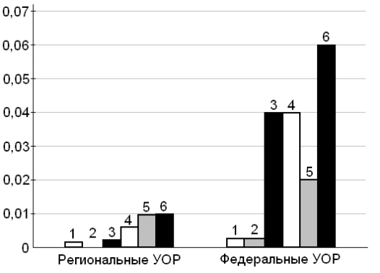
Рисунок 4. Количество медалей, завоеванных на международных соревнованиях в пересчете на одного студента УОР – чемпионатах мира и Европы, а также первенствах мира и Европы (1 – Олимпийские игры, 2 –Параолимпийские игры, 3 – чемпионат мира, 4 - чемпионат Европы, 5 -первенство мира, 6 - первенство Европы).
Эффективность работы федеральных УОР можно представить другим способом:
- на XXIX Олимпийских играх 2008 года в г. Пекине делегация спортсменов России завоевала 72 медали, из них студентами и выпускниками УОР завоевано 44 медали, что составляет 61%;
- на XXI зимних Олимпийских играх 2010 года в г. Ванкувере делегация спортсменов России завоевала 15 медалей, из них представителями УОР завоевано 7 медалей, что составляет 47%.
Многие зарубежные страны переняли у нас опыт подготовки резерва в государственных УОР. Так в Китае работает 656 подобных училищ. Несомненно, такой подход помог команде Китая занять I место на Олимпийских играх 2008 года. Определенный вклад в подготовку спортивного резерва вносят региональные УОР, имеющие хорошую материальную базу и использующие развитую спортивную инфраструктуру своих регионов. Вместе с тем реализуемые ими задачи нередко входят в противоречие с интересами подготовки спортивных сборных команд России и развития олимпийских видов спорта в стране. Так, региональные УОР, как правило, обеспечивают подготовку резерва в традиционных для этого региона видах спорта в соответствии с предпочтениями региональных руководителей и не стремятся прикладывать усилия к развитию новых видов спорта, в том числе относящихся к медалеемким видам олимпийской программы.
Несмотря на высокую эффективность работы училищ по подготовке резерва сборных команд России, современное состояние системы училищ олимпийского резерва уже не соответствует требованиям времени. Для повышения эффективности работы системы училищ олимпийского резерва предлагаем следующее:
- увеличить контингент федеральных училищ олимпийского резерва до 1600 человек, для этого необходимо: передать в Минспорттуризм наиболее успешно работающие региональные УОР, а 8 техникумов, принадлежащих Минспорттуризму, передать в регионы или реорганизовать эти техникумы в государственные училища олимпийского резерва;
- выстроить вертикаль качественной подготовки резерва и открыть при федеральных УОР школы-интернаты спортивного профиля, т.к. спортсменов ранней специализации, например гимнастика, фигурное катание, прыжки на батуте и др., необходимо направленно готовить с 5-6 классов. В таком случае система подготовки резервов сборных команд России будет строиться следующим образом: ДЮСШ, СДЮШОР - школа-интернат спортивного профиля - училища олимпийского резерва - спортивные сборные команды РФ.
- в училищах олимпийского резерва необходимо иметь два образовательных стандарта. Один по спортивной подготовке, второй по профессиональной подготовке «педагог по физической культуре и спорту ».
Таким образом, ключевое место в формировании спортивного резерва для сборных команд страны в субъектах Российской Федерации занимают училища олимпийского резерва. Уникальность образовательного процесса в них заключается в эффективном сочетании учебы с активной тренировочной и соревновательной деятельностью учащихся. И в рамках новых образовательных стандартов этот принцип должен быть не только сохранен, но и получить развитие. Предложенная реорганизация системы подготовки спортивных резервов, а также вдумчивое и бережное отношение к каждому спортсмену поможет нашему общему делу – повышению результатов выступления российских спортсменов [1].

Список литературы
- Статья «Училище олимпийского резерва –важнейший компонент подготовки спортсменов высокого класса»- Карнаухов Г.З. д.п.н., председатель Совета директоров училищ олимпийского резерва, директор Государственного училища (техникума) олимпийского резерва г. Самары, Хорунжий А.Н. к.п.н., директор Смоленского государственного училища (техникума) олимпийского резерва. [Электронный ресурс].- Режим доступа:
http://www.sguor.ru/NPC/content/Olympic%20reserve.pdf
- Диссертация «Подготовка юных спортсменов в училищах олимпийского резерва и физкультурно-спортивных обществах России» [Электронный ресурс].- Режим доступа:
http://cyberleninka.ru/article/n/podgotovka-yunyh-sportsmenov-v-uchilischah-olimpiyskogo-rezerva-i-fizkulturno-sportivnyh-obschestvah-rossii
- Статья «Роль воспитания в учебно-тренировочном процессе студентов государственного училища олимпийского резерва » - [Электронный ресурс].- Режим доступа:
http://konf.samsspc.ru/rol-vospitatelnogo-processa/50-rol-vospitaniya-v-uchebno-trenirovochnom-processe.html

